Зельвенщина представила свой туристический потенциал на международной выставке «Отдых-2024» в Минске  Туристический сезон -2024 официально открыт! По традиции старт ему дала международная выставка-ярмарка туристских услуг «Отдых», прошедшая с 18 по 20 апреля в многопрофильном культурно-спортивном комплексе «Минск-Арена». Продемонстрировать свой туристический потенциал удалось и Зельвенскому району.  Международные туристические выставки – это уникальные события, где представлены самые интересные и запоминающиеся направления туризма. Это возможность погрузиться в атмосферу разных стран, изучить их культуру и обычаи, узнать о новых увлекательных маршрутах и получить вдохновение для путешествий.  В Минске состоялась самая крупная туристическая выставка Беларуси в категории «Туризм и отдых» – 26-я международная ярмарка-выставка туристских услуг «Отдых-2024». Это высокоэффективная деловая площадка для стран, регионов и туристических компаний со всего мира, которые представили собственную продукцию и услуги на данном рынке. Сектор спорта и туризма Зельвенского райисполкома был направлен в Минск презентовать туристический потенциал Зельвенского района. | Зэльвеншчына прадставіла свой турыстычны патэнцыял на міжнароднай выставе "Адпачынак-2024" у Мінску  Турыстычны сезон -2024 афіцыйна адкрыты! Па традыцыі старт яму дала міжнародная выстава-кірмаш турысцкіх паслуг "Адпачынак", якая прайшла з 18 па 20 красавіка ў шматпрофільным культурна-спартыўным комплексе "Мінск-Арэна". Прадэманстраваць свой турыстычны патэнцыял удалося і Зэльвенскаму раёну.  Міжнародныя турыстычныя выставы - гэта ўнікальныя падзеі, дзе прадстаўлены самыя цікавыя і запамінальныя напрамкі турызму. Гэта магчымасць пагрузіцца ў атмасферу розных краін, вывучыць іх культуру і звычаі, даведацца пра новыя захапляльныя маршруты і атрымаць натхненне для падарожжаў.  У Мінску адбылася самая буйная турыстычная выстава Беларусі ў катэгорыі "Турызм і адпачынак" - 26-ы міжнародны кірмаш-выстава турысцкіх паслуг "Адпачынак-2024". Гэта высокаэфектыўная дзелавая пляцоўка для краін, рэгіёнаў і турыстычных кампаній з усяго свету, якія прадставілі ўласную прадукцыю і паслугі на гэтым рынку. Сектар спорту і турызму Зэльвенскага райвыканкама быў накіраваны ў Мінск прэзентаваць турыстычны патэнцыял Зэльвенскага раёна.
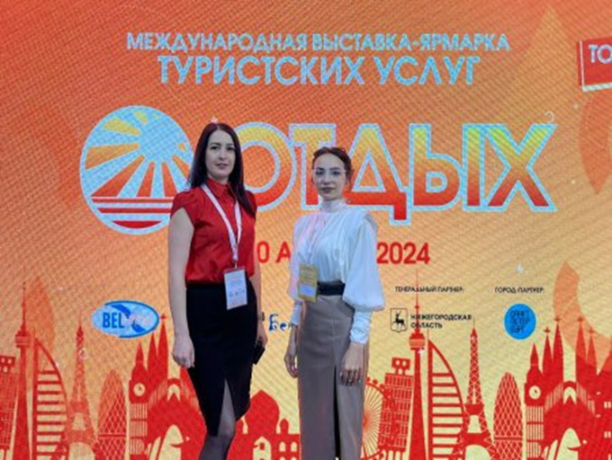
Главный специалист сектора спорта и туризма райисполкома Виктория Парфенчик и инструктор-методист по туризму Зельвенского физкультурно-оздоровительного спортивного центра Ангелина Абрамчик раскрыли для гостей и посетителей выставки возможности Зельвенщины: маршруты, достопримечательности, событийные мероприятия – международный фестиваль исторических реконструкций «Легендарные эпохи», который состоится 13 июля, и фестиваль «Ганненскі кірмаш», намеченный на 23 и 24 августа нынешнего года.  С целью рекламы туристического потенциала и развития въездного туризма в Зельвенском районе посетителям выставки были предложены информационные буклеты с имеющимися туристическими маршрутами и достопримечательностями Зельвенщины, листовки с объектами проживания, питания и досуга, рекламные материалы предстоящих грандиозных событий. | Галоўны спецыяліст сектара спорту і турызму райвыканкама Вікторыя Парфянчык і інструктар-метадыст па турызме Зэльвенскага фізкультурна-аздараўленчага спартыўнага цэнтра Ангеліна Абрамчык раскрылі для гасцей і наведвальнікаў выставы магчымасці Зэльвеншчыны: маршруты, славутасці, падзейныя мерапрыемствы – міжнародны фестываль 13 ліпеня, і фестываль "Ганненскі кірмаш", намечаны на 23 і 24 жніўня гэтага года.  З мэтай рэкламы турыстычнага патэнцыялу і развіцця ўязнога турызму ў Зэльвенскім раёне наведвальнікам выставы былі прапанаваны інфармацыйныя буклеты з наяўнымі турыстычнымі маршрутамі і славутасцямі Зэльвеншчыны, улёткі з аб'ектамі пражывання, харчавання і вольнага часу, рэкламныя матэрыялы маючых адбыцца грандыёзных падзей.
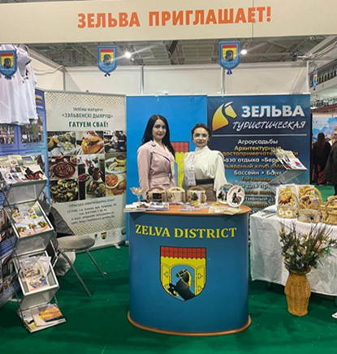 | 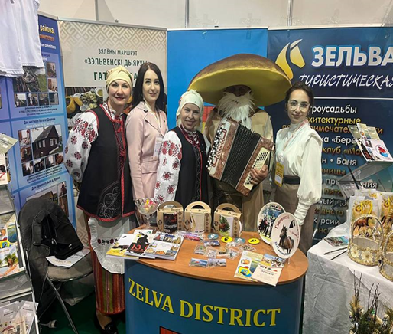
В преддверии празднования Пасхи ремесленник Зельвенского районного центра культуры и народного творчества Лилия Амельянчик провела мастер класс по изготовлению вербы, а также представила соломенную сувенирную продукцию собственного изготовления. | Напярэдадні святкавання Вялікадня рамеснік Зэльвенскага раённага цэнтра культуры і народнай творчасці Лілія Амельянчык правяла майстар-клас па вырабе вярбы, а таксама прадставіла саламяную сувенірную прадукцыю ўласнага вырабу.
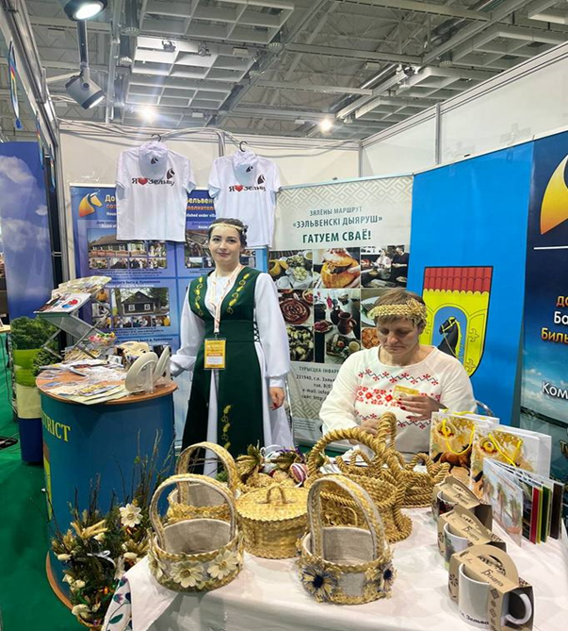
На протяжении всей выставки туристической составляющей Зельвенщины заинтересовалось немало турагенств Минска и Минской области, а управляющий партнер ООО «Натура Туризм» Хамди Эль высоко отметил совокупность природных и историко-культурных объектов и явлений, а также определил социально-экономические и технологические предпосылки для организации туристической деятельности на территории Зельвенского района. | На працягу ўсёй выставы турыстычнага складальніка Зэльвеншчыны зацікавілася нямала турагенстваў Мінска і Мінскай вобласці, а кіруючы партнёр ТАА "Натура Турызм" Хамдзі Эль высока адзначыў сукупнасць прыродных і гісторыка-культурных аб'ектаў і з'яў, а таксама вызначыў сацыяльна-эканамічныя і тэхналагічныя перадумовы для арганізацыі турыстычнай дзейнасці. на тэрыторыі Зэльвенскага раёна.
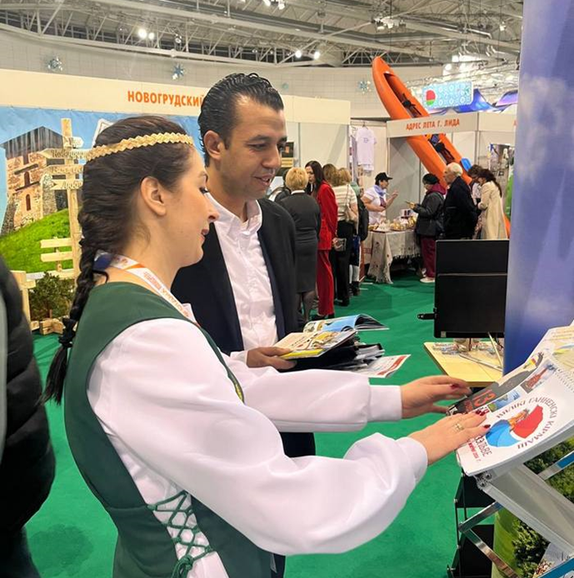
Второй день выставки прошёл не менее красочно и насыщенно, поскольку начался с викторины про Зельвенский край, победителем которой стала юная представительница из города Гродно. В качестве подарка она получила сертификат 50%-й скидки на проживание в агроэкоусадьбе «Верес».  Сектор спорта и туризма райисполкома выражает огромную благодарность Зельвенскому районному центру культуры и народного творчества, а также владельцу агроэкоусадьбы «Верес» Михаилу Макею за помощь, оказанную в подготовке к выставке. | Другі дзень выставы прайшоў не менш маляўніча і насычана, бо пачаўся з віктарыны пра Зэльвенскі край, пераможцам якой стала юная прадстаўніца з Гродна. У якасці падарунка яна атрымала сертыфікат 50%-й скідкі на пражыванне ў аграэкасядзібе «Верас».  Сектар спорту і турызму райвыканкама выказвае вялікую падзяку Зэльвенскаму раённаму цэнтру культуры і народнай творчасці, а таксама ўладальніку аграэкасядзібы "Верас" Міхаілу Макею за дапамогу, аказаную ў падрыхтоўцы да выставы.

